新 书 推 荐
《有时孤独：每个人都需要一个地洞》
Alone Sometimes：Everybody Needs a Hole in the Ground

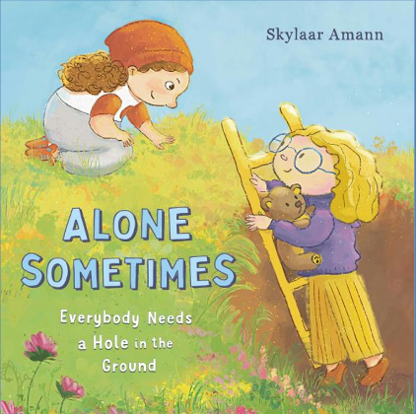
中文书名：《有时孤独：每个人都需要一个地洞》
英文书名：Alone Sometimes：Everybody Needs a Hole in the Ground
作 者：Skylaar Amann
出 版 社：Feiwel & Friends/Macmillan
代理公司：Laura Gross/ANA
页 数：40页
出版时间：2024年3月
代理地区：中国大陆、台湾
审读资料：电子稿
类 型：故事绘本

媒体盛赞：

“作品完整呈现了索菲亚拒绝表演性表达情感的态度...肢体语言与面部表情的刻画展现精湛技艺。”——《儿童图书中心通报》

“浓墨重彩的插画为故事注入丰富视觉叙事...完美契合目标年龄层的理解能力。”
——《学校图书馆杂志》

“一部关于坚守真我的励志图画书。“
——《书单》

本书卖点：

- 精准洞察普世情感：巧妙触及现代人（包括儿童）共有的情绪需求——对独处空间和心理安全区的渴望。
- 传递积极人际关系：通过朋友间的理解与支持，示范如何尊重他人边界，构建健康的友谊。
- 作者口碑与品质保证：作者前作《微笑吧，索菲亚》获得专业媒体（如BCCB、SLJ）好评，为新作提供品质背书。
- 精美插画增强表现力：色彩鲜明、富有表现力的插图能有效传达角色情绪，吸引目标年龄段读者。
- 强教育价值与实用性：为家长和孩子提供了探讨情绪管理、自我认知与社交边界的绝佳媒介。

内容简介：

在这部由斯凯拉尔·阿曼创作的笔触细腻、插画精美的图画书中，两位挚友领悟到：每个人偶尔都需要一个能安心独处的宁静空间。

任（Ren）与基特（Kit）是形影不离的挚友，直到某天任需要独处静思，选择躲进出人意料的藏身之处。虽然基特最初难以理解，但她始终怀着倾听与学习的诚意。最终两人共同领悟：有时候，每个灵魂都需要一个地洞来安放自己。

《有时独处》精准触及我们共有的心灵需求——当世界变得喧嚣时，总需要有个安全角落来安放情绪。

作者简介：
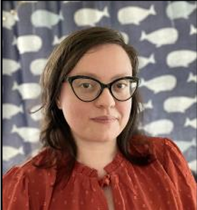
斯凯拉尔·阿曼（Skylaar Amann）是《微笑吧，索菲亚》（Smile, Sophia）、《有时独处》（Alone Sometimes）与《劳埃德寻回鲸歌》（Lloyd Finds His Whalesong）的著绘者。她致力于创作关于海洋奥秘、科学探索与情感充沛儿童的叙事作品。除图画书创作外，亦从事插画设计、编辑指导与创作辅导工作。现居俄勒冈州，醉心于潮汐池探索、电子游戏、手工艺创作，并持续追寻能让人安心栖居的"地洞"。

内页插图：
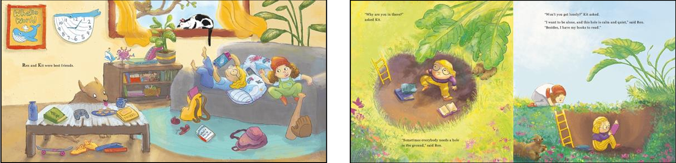

感谢您的阅读！
请将反馈信息发至：版权负责人
Email：Rights@nurnberg.com.cn
安德鲁·纳伯格联合国际有限公司北京代表处
北京市海淀区中关村大街甲59号中国人民大学文化大厦1705室, 邮编：100872
电话：010-82504106, 传真：010-82504200
公司网址：http://www.nurnberg.com.cn
书目下载：http://www.nurnberg.com.cn/booklist_zh/list.aspx
书讯浏览：http://www.nurnberg.com.cn/book/book.aspx
视频推荐：http://www.nurnberg.com.cn/video/video.aspx
豆瓣小站：http://site.douban.com/110577/
新浪微博：安德鲁纳伯格公司的微博_微博 (weibo.com)
微信订阅号：ANABJ2002


